**23春（21级）成电信软金融衍生工具期末回忆**

欢迎Star（信软互+课程仓库）：  
https://github.com/jjq0425/UESTC-SISE-Internet_PLUS-Course

**授课教师：邓光军**

考试题型：15选择题（全是计算、无概念题）、5道简单计算、5个⼤计算、1个综合题。中文题目

**选择题：**

部分来自《金融衍生品》（四川大学 王军）<https://www.icourse163.org/course/SCU-1206675853>。需要熟悉基本公式。

**大题基本原自作业，但时间久远记不太清楚了，依稀记得有这些题目（不全）。**

**简单计算：**

实际上简单计算和大计算的区分不是很紧密

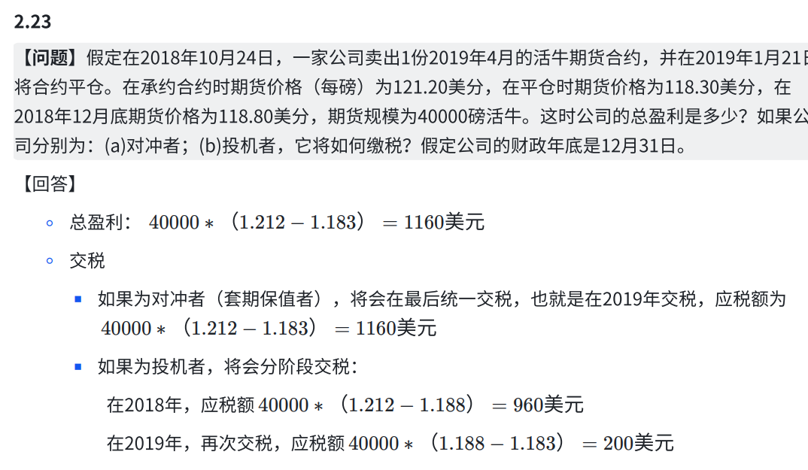

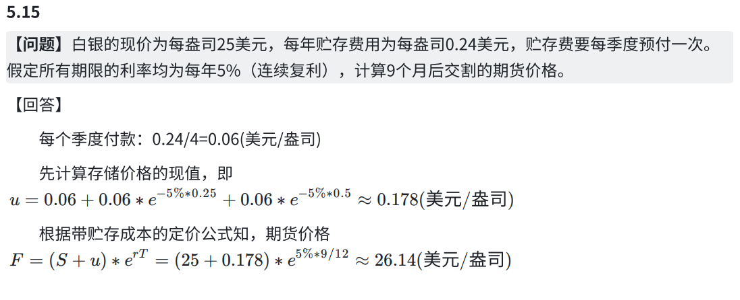

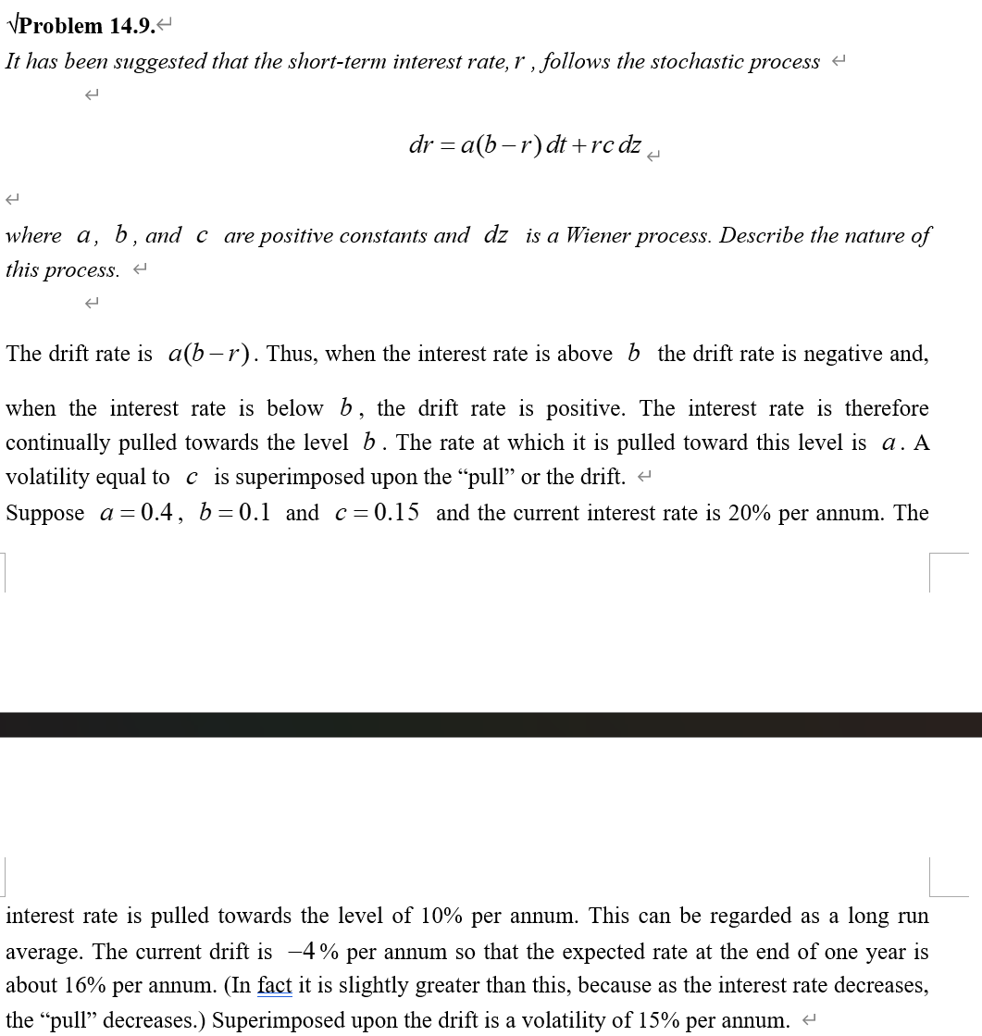

（这个题老师实际没有布置作业，但是在给出的作业参考答案中有这个题，然后考试就考了）

PS：我室友还在群里问老师这个会不会考，然后精准押题

**大计算（基本作业原题）**

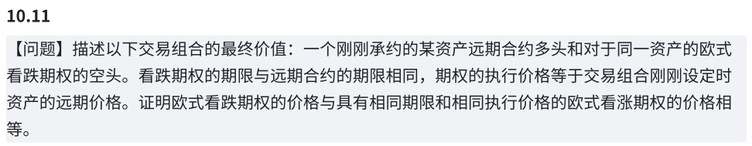

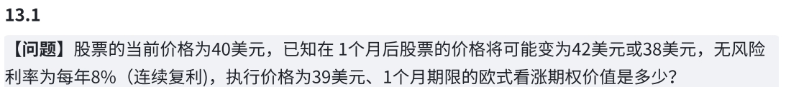

**（考试要求用⻛险中性定价技术和无套利两种方式计算）**

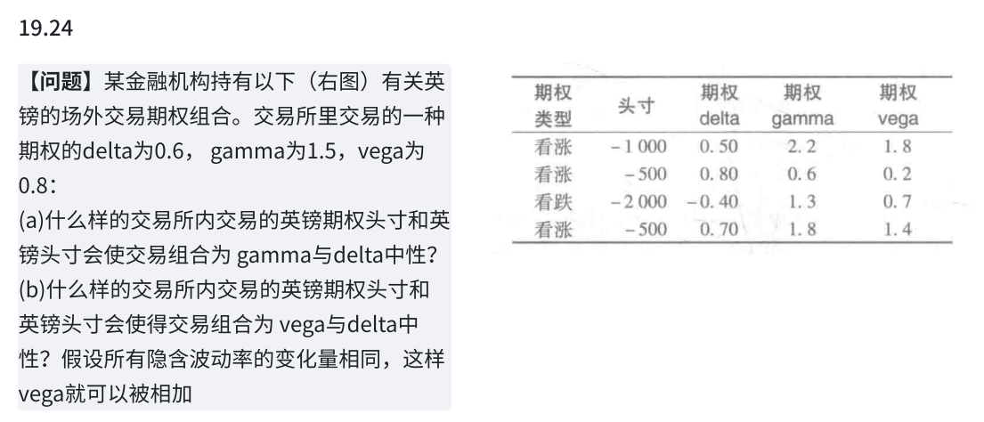

**综合题10分，仅一道（作业原题）：**

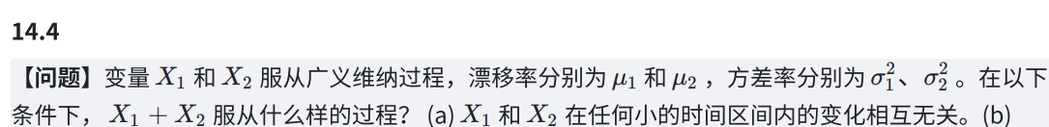

（考试只要求a小问）